|  |  |  |
| --- | --- | --- |
|  |  |  |
|  | GML – Espresso Maker 1.0  Abschlussbericht |  |
|  |  |  |
|  |  |  |
|  | Projektarbeit  Max Mustermann 1 | 12345678  Max Mustermann 2 | 12345678  Grundlagen der Messtechnik mit LabVIEW – WS 2017/2018 |  |
|  | tud_logo |  |
|  |  |  |

|  |
| --- |
|  |

**Max Mustermann 1**  
Matrikelnummer: 12345678  
Studiengang: Mechanical and Process Engineering

**Max Mustermann 2**  
Matrikelnummer: 12345678  
Studiengang: Mechanical and Process Engineering

**Projektarbeit - Abschlussbericht**  
**Thema:** "GML Espressomaker 1.0"

**Eingereicht:** 25. Februar 2018

**Betreuer:**

Dr. rer.-nat. Steven Wagner  
High Temperature Process Diagnostics  
Technische Universität Darmstadt  
Otto-Berndt-Str. 3  
64287 Darmstadt

Luigi Biondo, M.Sc

Anna Schmidt, M.Sc

# Software-Struktur

sdfdfsdsf

## Main-VI

## Controller für den Heizer und die Pumpe

## Controller für das Touch Display

## Not-Stopp

## User-Interface

## Sensor-Daten Erfassung

Für die Erfassung der Sensoren wird ein modularer Aufbau gewählt. Der Grund dafür ist der schnelle Austausch und Isolierung des Gesamtsystems von dem Sensor. Dadurch lassen sich bei der Inbetriebnahme der Kaffeemaschine fehlerhafte Sensordaten einfach vom System abkapseln um andere Komponenten in der zur Verfügung stehenden Zeit zu testen.

Dazu wurde für jeden Sensor eine eigene Sub-VI erstellt, welche dann in das System integriert wird. Um bei weitere Anpassungen an den Sensor-Daten Erfassung eine Kompatibilität zum Gesamtsystem zu ermöglichen wurde sich auf feste globale Variablen geeinigt, welche bei Veränderungen gleichbleiben müssen. Somit ist auch eine gleichzeitige Veränderung des Gesamtsystems wie auch der Sub-VIs möglich.

### Binäre Sensoren

Für die Auswertung der Schalter zur Absicherung der Türen hinten wie oben, sowie dem Sensor zur Überwachung ob eine Tasse unter der Kaffeemaschine steht, dem Wasserstandsensor und dem Sensor zur Überwachung des korrekten Verschlusses des Siebträgers wird dafür eine Sub-VI verwendet, welche die Erfassung dieser Sensorwerte bündelt. Anschließend werden die als Array gesammelten Daten aufgeteilt und in einzelne globale Variablen geschrieben. Dies erfolgt dabei alle 10 ms in einer While-Schleife. Den genauen Aufbau ist in Abbildung 1 zu sehen.

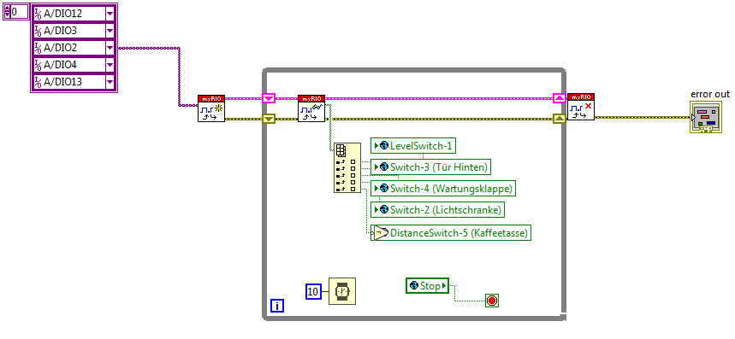

Abbildung : Aufbau des Sub-VIs zur Auswertung der binären Sensoren

### Thermoelement

Ein Sensor zur Temperaturmessung ist ein Thermoelement Typ K was mit einem MAX31855 Breakout-Board verbunden ist. Dieses Board beinhaltet einen Messverstärker sowie eine Kaltstellenkompensation und gibt die Daten über einen SPI-Bus aus. Durch die Kaltstellekompensation kann dabei mittels einer Messung der Referenztemperatur an der Referenzstelle auf die Messtemperatur des Thermoelements geschlossen werden. Der Messverstärker verstärkt dabei die geringe Spannung des Thermoelements, sodass dieses einfacher ausgewertet werden kann. Außerdem ermöglicht das Breakoutboard eine Linearisierung der Messwerte, welche dann über den SPI-Bus ausgegeben werden. Die Auswertung der Messwerte auf dem Bus erfolgt dabei über den in Abbildung XX dargestellten Code.

### BME280

Zusätzlich zu der Erfassung der Temperatur mittels des Thermoelement Typ K und dem MAX31855 Breakout-Board existiert noch ein weiteres Breakout-Board, das BME280. Dieses dient ebenfalls zur Messung der Temperatur, benötigt dafür allerdings kein weiteres Thermoelement, sondern beinhaltet dies direkt in dem Sensorpaket. Neben der Temperatur kann damit ebenfalls der Druck und die Feuchtigkeit der Luft gemessen werden. Dadurch kann je nach Höhe des Standorts der Kaffeemaschine überprüft werden, dass das Wasser auf Grund des niedrigeren Luftdrucks nicht siedet. Der Luftfeuchtigkeitssensor dient zum Schutz der Elektronik, wenn zu viel Wasser vorhanden ist.

Der Sensor selbst gibt seine Messdaten über SPI-Bus oder I2C-Bus aus, wobei bei diesem Projekt der Sensor über I2C-Bus angeschlossen ist. Dieser wird ausgewertet für die unterschiedlichen Sensoren und die Werte in globale Variablen geschrieben. Der Aufbau des Codes in Abbildung 2 zu sehen.

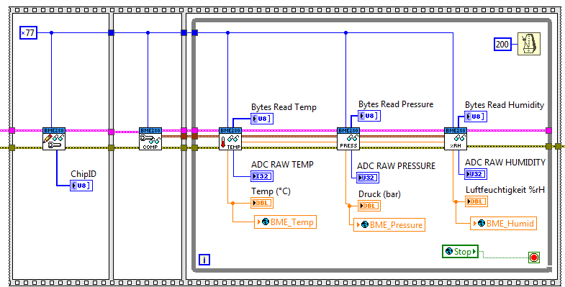

Abbildung : Auslesen des BME280 Sensors

### PT100

Neben der Temperaturmessung mittels des Thermoelements wird diese an einer anderen Stelle im System über ein PT100–Messwiderstand erfasst. Dieser ist an einem Messumformer angeschlossen welcher proportional zum Messtemperatur einen eine Spannung ausgibt. Dabei repräsentiert 0 V eine Temperatur von 0° C und 10 V 200° C. Die Spannung kann über einen analogen Input des myRIO gemessen werden und ergibt multipliziert mit 20 die Temperatur. Da sich der Messwiderstand größtenteils linear über diesen Temperaturbereich verhält und auch das Übertragungsverhalten des Messumformers linear ist, kann über den Spannungsbereich linear interpoliert werden um auf die Messtemperatur zu schließen. Dabei muss beachtet werden, dass die maximale Spannung des Messumformers oberhalb der zulässigen Eingangsspannung des myRIO liegt, da aber die zu erwartende Temperatur unterhalb 100° C liegt und damit die resultierende Spannung am myRIO kleiner als die maximal erlaubten 5 V ist, muss kein zusätzlicher Spannungsteiler verwendet werden. Der Code für die Auswertung ist in Abbildung 3 zu sehen.

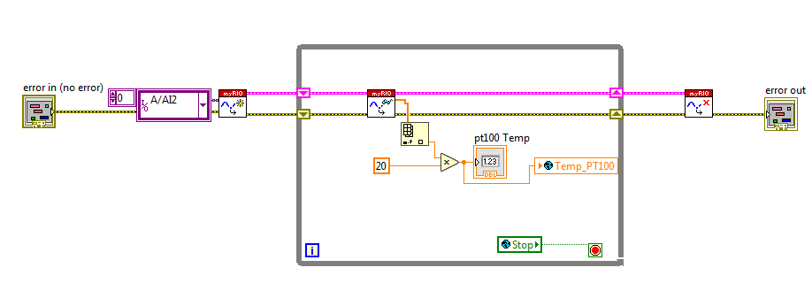

Abbildung : Auswertung der Temperaturmessung des PT100-Messwiderstands

### Drucksensor

Auch ist in der Kaffeemaschine ein Drucksensor eingebaut, welcher den Druck des Wassers nach dem Magnetventil von der Heizung erfasst. Über diesen kann dann zurückgeschlossen werden, wie stark das Kaffeepulver im Siebträger gepresst ist. Auch kann dieser als ein Kontrollsensor verwendet werden, da dieser beispielsweise einen Druckabfall bei Leck im Rohrsystem detektieren kann. Der Sensor gibt dabei proportional zum Druck eine Spannung aus welche dann über einen analogen Input des myRIOs gemessen werden kann. Der Spannungsbereich liegt dabei zwischen 0,5 V für 0 psi und 4 V 100 psi Druck. Um somit auf den tatsächlichen Druck zu schließen, wird die gemesse Spannung über die nachstehende Formel in einen Wert für den Druck umgerechnet.

$$p=28,571 ∙ U-14,285$$

Dies ist auch im Code so berücksichtig, was in Abbildung 4 zu sehen ist.

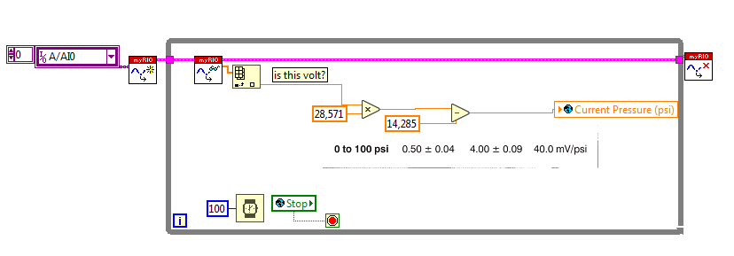

Abbildung : Auswertung Drucksensor

### Durchflussmesser

Neben den genannten Sensoren ist ein Durchflussmesser in der Kaffeemaschine eingebaut um den Durchfluss und damit die Wassermenge bei einem Brühvorgang zu erfassen. Dabei wird mittels einer Messturbine und einem Hall-Sensor zu Erfassung der Drehzahl der Turbine der Durchfluss gemessen. Dabei wird ein Encodersignal generiert welches Impulse proportional zum Durchfluss ausgibt. Dabei entsprechen ca. 20000 Impulsen einem Durchfluss von einem Liter Wasser. In der Software wird dabei zunächst eine Erkennung einer positiven Flanke durchgeführt um einen Impuls zu detektieren und zu zählen. Von diesem Wert wird dann ein Offset abgezogen, welches zur genaueren Erfassung des Durchflusses eingefügt ist. Anschließen wird der Wert durch 20 geteilt um auf die durchgeflossene Menge in Millilitern zu schließen. Abschließend wird dieser Wert nochmals über einen Faktor an die reale Durchflussmenge angepasst. Dabei wurde mittels mehreren Versuchen und Messungen mit Messbechern probiert, den realen Durchfluss möglichst nah zu erfassen. Dabei wird auch berücksichtigt, dass bei einer Tasse von ca. 100 ml bei einer Brühzeit von ca. 20 s alle 10 ms ein Impuls erfasst werden muss, um eine realitätsnahe Durchflusserfassung zu ermöglichen. Der Code ist in Abbildung 5 zu sehen.

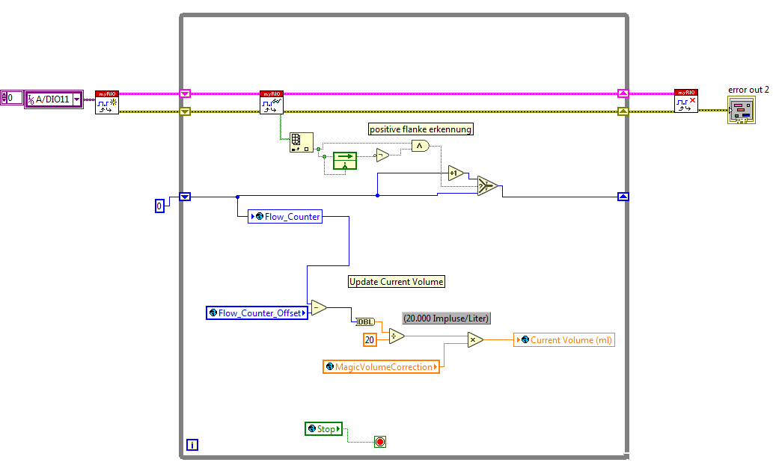

Abbildung : Auswertung des Durchflussmessers

# Anschluss der Sensorik

## Schaltplan

## Steckbrett

# Datenerfassung und Auswertung eines Brühzyklus

## Verwendeter Brühzyklus

## Ablauf des Tests

## Datenauswertung

## Fazit und Empfehlungen

Darmstadt, den 23. Februar 2018

\_\_\_\_\_\_\_\_\_\_\_\_\_\_\_\_\_\_\_\_\_\_\_\_\_\_\_\_\_\_\_\_\_\_ \_\_\_\_\_\_\_\_\_\_\_\_\_\_\_\_\_\_\_\_\_\_\_\_\_\_\_\_\_\_\_\_\_\_\_\_\_

Max Mustermann 1 Max Mustermann 2